竹市舊社國民小學113學年度第二學期定期評量出題注意事項
- 評量期程:
主項目 | 子項目 | 日期 | 非考科科任
G1-G6  期中評量 | 繳交期中評量試題(國數社自英) | 3/26(三)~3/28(五) | 55/2(五)考科期中成績(定期+平時)匯送教務處
G1-G6  期中評量 | 評量日期 | 4/15(二) 國語、自然、英文  4/16(三) 數學、社會 | 55/2(五)考科期中成績(定期+平時)匯送教務處
G1-G5  期末評量 | G1-G5繳交評量試題&電子檔  (國數社自英) | 5/28(三)~5/30(五) | G1-G5考科、非考科科任期末成績匯送到教務處：6/19(四)
G1-G5  期末評量 | 英語文口試日期 | G3-G5男生:6/02(一)~6/06(五)  G3-G5女生:6/09(一)~6/13(五) | G1-G5考科、非考科科任期末成績匯送到教務處：6/19(四)
G1-G5  期末評量 | 評量日期 | 6/19(四) 國語、自然、英文  6/20(五) 數學、社會 | G1-G5考科、非考科科任期末成績匯送到教務處：6/19(四)
G6  畢業考 | G6繳交評量試題&電子檔  (國數社自英) | 5/15(四)、5/16(五) | G6考科、非考科期末成績匯送日期:6/09(一)
G6  畢業考 | 英語文口試日期 | 男生:5/19(一)~5/23(五)  女生:5/26(一)~5/30(五) | G6考科、非考科期末成績匯送日期:6/09(一)
G6  畢業考 | 評量日期 | 6/03(二) 國語、自然、英文  6/04(三) 數學、社會 | G6考科、非考科期末成績匯送日期:6/09(一)

二、出題老師繳交評量試題項目：
1、試題A3紙本：建議A3版面編輯，單面列印、奇數頁要加表頭(第3頁不需加分數)，每一頁請加上頁碼，最後一頁再加上作答完畢，試卷務必親送教學組，若教學組不在，請教務處同仁代收。
2、試題電子檔(word+PDF檔)：請寄到jsps16@hc.edu.tw，務必儘早寄出，
檔名:112下○年級期中(或期末) ○科試卷，以因應資源班老師需
要試卷重製供資源班學生運用。
3、評量試題審查表：請出題老師與共同審題老師討論確認完畢，全部簽名後才可送出。
4、因應學力檢測，各學年的國、英、數試題中要有3題學力檢測題，並請在雙向細
目表中註明學力檢測題的題號。
5.國、數、自、社定期評量試卷中須含有素養題，請在雙向細目表中填寫題號。
三、評題試題注意事項：
1、試卷上若是含有圖檔，請老師務必先將圖檔處理妥當，清晰可辨，避免速印機影印後降低效果變模糊，影響學生作答。
2、字體須使用標楷體(低年級考題內容加注音符號，表頭不用加注音)。
3、開頭及試卷字體大小如下：(A3編輯)

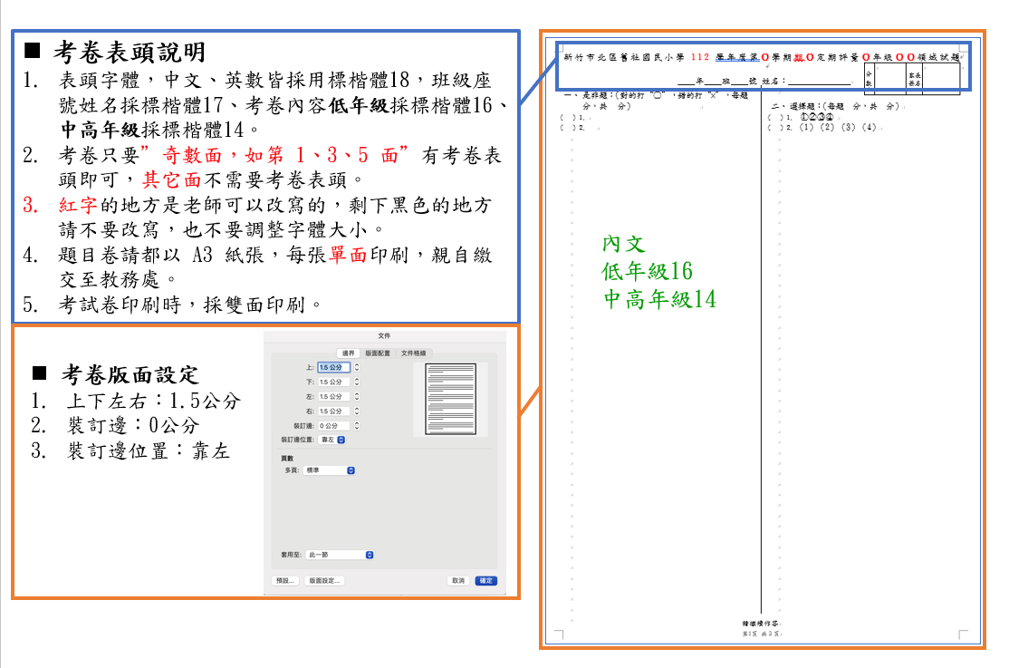

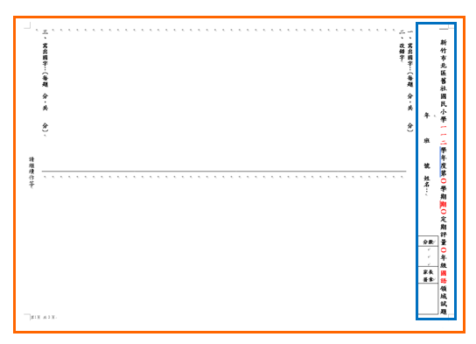
內文
低年級16
中高年級14

